МАУДО «Центр детского творчества»

Памятка для родителей по сохранению здоровья их детей и как уберечь детей от суицида

п.г.т. Белый Яр
2017г.
Опасные ситуации, на которые надо обратить особое внимание
- Ссора или острый конфликт со значимыми взрослыми.
- Несчастная любовь или разрыв романтических отношений.
- Отвержение сверстников, травля (в том числе в социальных сетях).
- Объективно тяжелая жизненная ситуация (потеря близкого человека, резкое общественное отвержение, тяжелое заболевание).
- Личная неудача подростка на фоне высокой значимости и ценности социального успеха (особенно в семье).
- Нестабильная семейная ситуация (развод родителей, конфликты, ситуации насилия).
- Резкое изменение социального окружения (например, в результате смены места жительства).

Что делать родителям, если они обнаружили опасность?
- Если вы увидели хотя бы один из перечисленных выше признаков – это уже достаточный повод для того, чтобы уделить внимание своему подростку и поговорить с ним. Спросите, можете ли вы ему помочь и как, с его точки зрения, это сделать лучше. Не игнорируйте ситуацию. Даже, если ваш сын или дочь отказываются от помощи, уделяйте ему больше внимания, чем обычно.

Суицидальный риск и психоактивные вещества
Риск суицида у подростков, которые употребляют психо-активные вещества (алкоголь, наркотики, токсические средства), резко возрастает. Все эти вещества вызывают не только состояние эйфории и удовольствия, но и резко снижают критику к своему поведению. В результате даже незначительный конфликт может вызвать у подростка, находящегося в алкогольном или наркотическом опьянении, совершенно неадекватную реакцию, ведущую к импульсивным, без всякого обдумывания, действиям. В том числе, и к самоубийству.
Памятка для родителей по сохранению здоровья их детей.
Уважаемые папы и мамы! Помните!
Самое главное – сохранить физическое и психическое здоровье ребёнка.
- Разговаривайте со своим ребёнком о необходимости беречь собственное здоровье.
- Собственным примером демонстрируйте своему ребенку уважительное отношение к собственному здоровью.
- Не позволяйте ему выполнять режим дня от случая к случаю;
- Если ребенок болен, но протекание болезни позволяет ему делать зарядку и он этого хочет - не препятствуйте ему.
- Посещайте вместе с ним спортивные мероприятия и праздники, особенно детские.
- Бывайте вместе с ним на воздухе, участвуйте в его играх и забавах.
- Дарите ребенку подарки, которые будут способствовать сохранению его здоровья.
- Не смейтесь над ребенком, если он выполняет какое-то упражнение не так.
- Приветствуйте его общение со сверстниками, которые занимаются спортом.
- Не ждите, что здоровье само придет к вам. Идите вместе со своим ребенком ему навстречу!

-Поддерживайте своего ребенка в случае неудач, закаляйте его волю и характер!

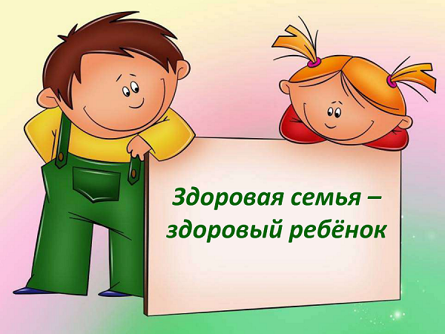

10 правил здорового образа жизни
1. Полноценный 9-ти часовой сон может сотворить чудеса и сделать иммунитет ребенка крепким и стойким. Малыши с постоянным дефицитом сна чаще болеют, хуже развиваются физически и умственно. А все из-за телевизора и компьютера, которые находятся в их спальнях.
2. Здоровое питание. Кормите свое чадо полноценным здоровым завтраком, если хочешь, чтобы он хорошо учился, был активным на уроках, более внимательным в выполнении различных заданий и даже более послушным. Не нужно недооценивать завтраки! Ведь витамины, усвоенные вместе с ними, стимулируют иммунитет ребенка и значительно повышают его сопротивляемость простудным заболеваниям.
3. Гигиена. Научите своего ребенка мыть руки с мылом после улицы, перед едой, после каждого пользования туалетом.
Будьте здоровы!

